Příloha č. 2 Rámcové smlouvy č. S1369/17 Dráty pro ruční svařování
Podmínky pro dodávky přídavných svařovacích materiálů - metoda MAG - drát ČSN EN ISO 14341-A: G42 4 M 3Si1

Chemické složení.
Požadujeme doložit přítomnost všech uvedených 12 prvků v certifikátu 3.1:

Klasifikace svařovacích materiálů v souladu s normou ČSN EN ISO 14341
Chemické složení v souladu s normou ČSN EN ISO 14341 (C, Mn, Si)
Maximální obsah mědi 0,2%.
Ke všem materiálům je nutné dodat bezpečnostní listy v českém jazyce v souladu s (EC) No 1907/2006 (Pro nabídku stačí anglická verze)
Povrch drátu musí být proveden leštěný nebo pobronzovaný (ne poměděný povrch, nebo povrch bez povrchové ochrany). Musí být provedena tak, aby vlastnosti tohoto povrchu zaručily zejména odolnost proti korozi, podavatelnost, přenos proudu v kontaktu, s minimálním opotřebením a znečištěním podávacího zařízení včetně bovdenů a špiček. Drát nesmí zanášet bovden. Dodavatel musí být schopen zajistit dodávky svařovacích drátu pro cívky (15 kg) i velkokapacitní balení (250 kg). Kontrola nečistot na povrchu drátu musí zabezpečit aplikaci svařovacího drátu až do podávací rychlosti 25 m/min.

Požadavky na mechanické hodnoty materiálu 3Si1 v plynu M21:

- Nárazová práce: Min. 47 J při teplotě – 40ºC
- R_{e} = min. 420MPa
- R_{m} = min. 500 MPa

Klasifikace dle: EN ISO 14341- G 42 4 M21 3Si1

Požadavky na balení a značení svařovacích drátů:

Na balení i cívce musí být uvedeno číslo tavby (LOT) a nesmí být dopsáno ručně.
V atestu musí být uveden výrobce drátu.
Cívky musí být vyrobeny z materiálu, které nezatěžují životní prostředí. (Bez plastů)
Cívky pro drát musí být vyrobeny tak, aby redukce do podavačů nebyly nutné = typ BS300, KS300.
Všechny materiály musí být označeny čárovým kódem EAN13
Na štítcích pro MAG dráty musí být uveden průměr v mm a hmotnost v kg.
Pro chemické složení je třeba dodat atest 3.1 dle EN 10204 pro mechanické hodnoty atest 2.2 dle EN 10204

Ostatní požadavky:
Dráty nesmí po dobu 10 dní za podmínek 24°C a 84% vlhkosti vykazovat známky jakékoliv koroze.

Podmínky pro provedení a vyhodnocení zkoušek kontrolních svarových spojů s použitím drátu ČSN EN ISO 14341-A: G42 4 M 3Si1

Zkušební kusy pro vícevrstvé koutové svary

Základní materiál: S 355 J2+N
Rozměry zkušebních kusů: 250x250x12mm
Velikost koutových svarů: a10 (skladba viz. Obr. 1)

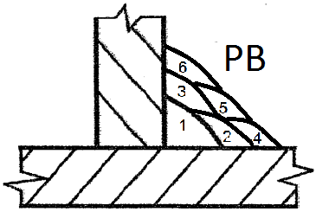
Obr. 1

Poloha svařování: PB

Průměr přídavného materiálu: Ø 1,2 mm dle ČSN EN ISO 14341 – A: G 42 4 M 3Si1

Ochranný plyn: M20 dle ČSN EN ISO 14175 – Corgon 12

Počet zkušebních kusů: 1 ks pro ochranný plyn M20 – Corgon 12
1 ks k měření strusky na poslední housence

Čištění: tryskání základního materiálu (neaplikuje se mezihousenkové čištění)

Provedení svarového spoje dle WPS č.: WPS22/14/M/FW10-PB

Svářeč: svarový spoj provede svářeč VOP CZ

Svaření vzorků proběhne v podmínkách výroby VOP CZ, s.p.

Šířka poslední svarové housenky: max. 10 x Ø drátu (tj. 10 x 1,2 = 12mm)

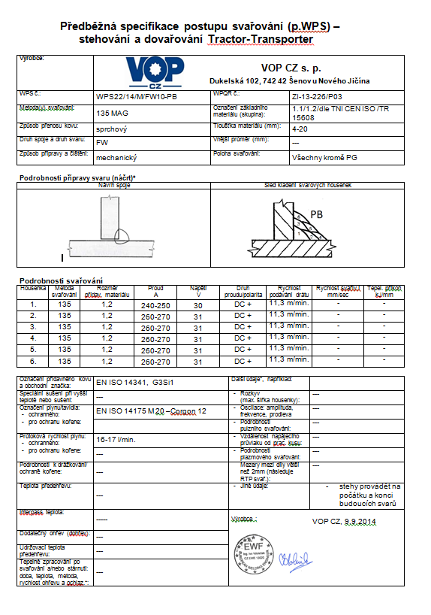

Postup měření strusky na poslední housence koutového svarového spoje:

- vzorek je vyfocen tak, aby měřená oblast byla dostatečně osvětlena s prokazatelnými ostrůvky strusky

- fotografie je vytištěna na formát A4 v měřítku 1:1 (tzn. svarová oblast ve formátu 1:1)

- zakreslení „odpadové čáry“ tužkou (mikrotužka – 0,5) ve vzdálenosti 25 mm od horního okraje stojny /hranice ztavení-svarový kov/ zkušebního kusu
(pozn. odpadová čára je rovněž zakreslena na vzorku rýsovací jehlou)

- vymezení hranice poslední housenky na odpadové čáře

- rozměření a rozdělení šířky poslední svarové housenky na 4 stejné úseky od spodního k hornímu okraji poslední svarové housenky v místě odpadových čar

- spojení jednotlivých úseků úsečkami tužkou (mikrotužka – 0,5)

- vyznačení vhodným fixem protnutí přímky se struskou
(pozn. v potaz jsou brány ostrůvky strusky pozorovatelné okem)

- součet vyznačených bodů na každé ze tří úseček (Obr. 2)

- v potaz se bere nejvyšší počet spočtených bodů, které nesmí přesáhnout počet 15 bodů na jedné přímce

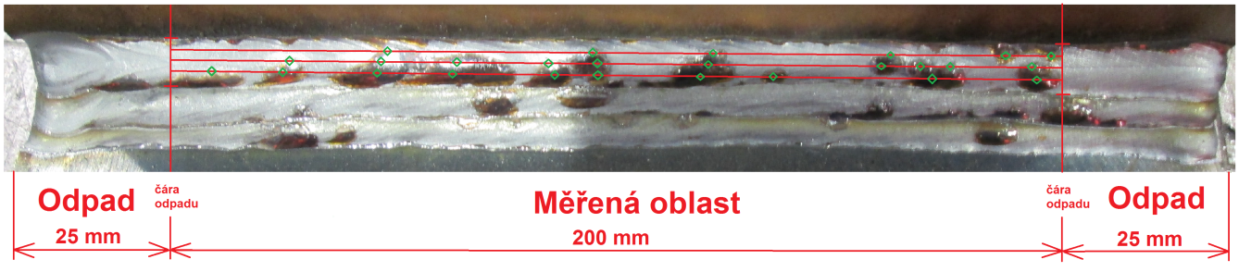
Obr. 2

Sporné případy
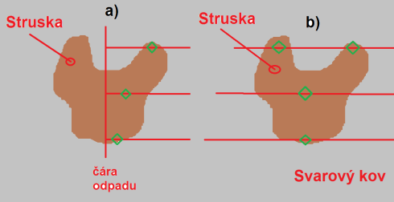
- v případě, že je struska protnuta čárou odpadu není vyloučena z měření (Obr. 3)

- v případě, že je struska protnuta ve dvou vrcholcích na jednom ostrůvku strusky, je každý z vrcholků počítám zvlášť jako samostatný (Obr. 3)
Obr. 3

Dodavatel musí splňovat požadavky dle výše uvedené metodiky měření strusky (postup měření strusky na poslední housence koutového svarového spoje) po celou dobu dodávky, tzn. opakovatelnost výsledků. Svářečský dozor VOP CZ, s.p. může kdykoliv nařídit opětovné přezkoušení dodávaného drátu. V případě, že zkouška bude nevyhovující, musí dodavatel zajistit nápravu (např. změna tavby). Pokud bude po nápravě opětovně zkouška nevyhovující, může být odstoupeno od smlouvy.

Svářečský dozor VOP CZ s.p, může podle vlastního uvážení nařídit vyhodnocení zkušebních vzorků dle EN ISO 17637:

- Vizuální kontrola – hodnocení dle ČSN EN ISO 5817 st. B
- Zkouška makrostruktury dle ISO 17639 – 1 zkušební kus – 2 řezy, hodnocení dle ČSN EN ISO 5817 st.B
- Zkouška rozlomením dle ISO 9017 – hodnocení dle ČSN EN ISO 5817 st. B
V případě negativního výsledku lze odstoupit od smlouvy.

